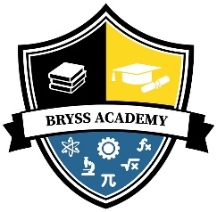
Welcome to the 2023-2024 School year!
I am extremely excited about the start of a new school year and the endless magical opportunities that await our students.
BRYSS Academy is fortunate to have dedicated, knowledgeable and caring staff who are ready to teach our scholars and serve our families.
Once again, our students rose up to the challenge and met numerous goals. We will continue to focus on student achievement, resiliency and their social emotional well-being.
This year our theme is "Let the Magic Begin”
The work we do every day is rooted in our BRYSS vision statement “BRYSS Academy will be an innovative school in which students attain critical skills and become lifelong learners using technology integration and empowered student-centered learning.”
We know more than ever that our scholars need a learning environment where they cared for and loved. We are here for our students!
The first day of school is Monday, August 14, 2023.
Once again, we want to remind our families that students will be required to wear their uniform on a daily basis. This truly helps us identify our students at school at all times. Students will not be allowed to wear hoodies; zipper and button down sweaters will be allowed (no design on sweaters).
Our "Meet the Teacher and Orientation Days" will be held as follows.
Wednesday, August 9th
ECC PreK3-K and Middle School Orientation
Thursday, August 10th
1st-5th
Finally, I sincerely believe that 2023-2024 school year will be productive at improving student outcomes.
I look forward to working with all students, parents, teachers and staff of our BRYSS’ community to make this year a success.
Please contact me if you have any questions. (956-574-7103)
Maria A Knosel
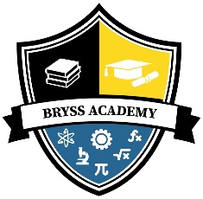
Estimadas Familias de BRYSS,
¡Bienvenidos al año escolar 2023-2024!
Estamos muy emocionados de empezar un nuevo ciclo escolar con un sinfín de oportunidades majicas que les esperan a nuestros estudiantes.
Aquí en BRYSS Academy tenemos la suerte de tener un equipo dedicado, capacitado y afectuoso listo para recibir a nuestros estudiantes y servir a nuestras familias.
Una ves mas nuestros estudiantes alcanzaron numerosas metas y retos. Seguiremos enfocándonos en el aprovechamiento académico, la resiliencia y el bienestar social-emocional de los estudiantes.
Este año nuestro lema será “Y Que Empieze la Magia!”
El trabajo que hacemos a diario esta basado en la declaración de la visión de BRYSS “BRYSS Academy será una escuela innovadora donde nuestros estudiantes lograrán aprender destrezas criticas y se convertirán en alumnos preparados integrando la tecnología y empoderándolos con aprendizaje centrado en ellos.”
Sabemos mas que nunca que nuestros estudiantes necesitan un ambiente donde se sientan apoyados y apreciados.
El primer día de clases será el lunes, 14 de agosto del 2023.
Una ves mas queremos recordarles a nuestras familias y estudiantes que el uniforme deberá ser usado diariamente. Es muy importante, ya que nos ayuda a identificar a nuestros estudiantes en todo momento en la escuela. Los estudiantes podrán usar sueter or chaquetes con ziper o botones de color solido sin dibujos. Las sudaderas no serán permitidas.
Nuestros días para conocer al maestro y de orientación seráMiércoles, 9 de agosto
Pre-Kinder 3 y 4, Kinder y Orientación de secundaria
Jueves, 10 de agosto
Primero a Quinto
En conclusión, sinceramente pienso que este año que inicia será muy productivo para mejorar el aprendizaje de nuestros estudiantes.
Espero trabajar con todos nuestros, estudiantes, familias, maestros y personal de BRYSS para que este año exitoso. Estoy a sus ordenes si tiene alguna pregunta. (956-574-7103)
Maria A. Knosel

